  B A A I N B w |  | Technische Lieferbedingungen |  | TL A-0032
 |  | Kennzeichnung Kennzeichnen der Versorgungsartikel |  | Teil 1
 |  |  |  | Ausgabe: Issue: |  |  | 9
 |  |  |  | Datum: Date: |  |  | 28. Nov 2022
 |  |  |  | Seite Page |  | 1 | bis to | 20
 |  | Beschaffungshinweis:
 |  | "C" an keinen Hersteller gebunden
 |  | Procurement Types:
 |  | "C" Not tied to any manufacturer
Diese TL verlieren ihre Gültigkeit Ende Oktober 2027
This Technical Specification (TL) will become invalid at the end of October 2027. Prior to each invitation to tender, please verify that this TL is up to date.
Änderung gegenüber der letzten Ausgabe  Change with respect to the previous issue |  |  | Frühere Ausgabe Previous issue(s) |  | 5 |  | 6 |  | 7 | 8
 |  |  | Frühere Ausgabemonate Previous date(s) of issue |  | 03.08 |  | 08.13 |  | 07.14 | 05.17

Zu beziehen beim: May be obtained from:
BAAINBw, Koblenz;
www.bundeswehr.de/de/organisation/ausruestung-baainbw/vergabe/technische-lieferbedingungen
© Bund 2022; Urheber: Bund, Schutzvermerk nach DIN ISO 16016 beachten
© Bund 2022; Originator: Bund, copyright note IAW. DIN ISO 16016 to be observed

Inhalt |  | Normative Verweisungen
1 |  | ALLGEMEINES
1.1 |  | Anwendungsbereich
1.2 |  | Allgemeine technisch-organisatorische Forderungen
2 |  | TECHNISCHE FORDERUNGEN
2.1 |  | Kennzeichnen von einzelnen Produkten
2.2 |  | Kennzeichnen von Produkten als Teile von Sätzen
2.3 |  | Kennzeichnen von Packmittel
2.4 |  | Kennzeichnen von wiederverwendbaren (wv) Packmittel
2.5 |  | Kennzeichnen von Schläuchen und Schlauchleitungen
2.6 |  | Automatische Identifizierungstechnik (AIT)
2.7 |  | Ausführung der Kennzeichnung
2.8 |  | Beeinträchtigung der Versorgungsartikel durch die Kennzeichnung
2.9 |  | Beeinträchtigung der Umwelt durch die Kennzeichnung
3 |  | QUALITÄTSSICHERUNG
3.1 |  | Qualitätsprüfungen
3.2 |  | Qualitätssicherungsbedingungen
3.3 |  | Güteprüfung
4 |  | BEGRIFFE
Anhang | A | AIT-Elemente
Anhang | B | Kennzeichnungsbeispiele
Anhang | C | Besonderheiten bei der Kennzeichnung von Schläuchen und Schlauchteilen
Anhang | D | Auszug von empfohlenen zusätzlichen Datenbezeichnern
NORMATIVE VERWEISUNGEN

Diese TL enthalten durch datierte und undatierte Verweisungen Festlegungen aus anderen Dokumenten (Normen, TL usw.). Diese Dokumente sind an den jeweiligen Stellen im Text zitiert (Normative Verweisung). Alle in diesen TL zitierten Dokumente sind nachstehend aufgeführt. Bei datierten Verweisungen haben spätere Änderungen oder Überarbeitungen der zitierten Dokumente für die vorliegenden TL erst dann Gültigkeit, wenn sie in die vorliegenden TL eingearbeitet sind. Bei undatierten Verweisungen gilt jeweils die zum Zeitpunkt des Ver- tragsabschlusses gültige Ausgabe der zitierten Dokumente.

DIN 1450 | Schriften, Leserlichkeit
DIN 1451-1 | Schriften; Serifenlose Linear-Antiqua - Allgemeines
DIN 1451-3 | Schriften; Serifenlose Linear-Antiqua; Druckschriften für Beschriftungen
DIN EN ISO 780 | Verpackung - Versandverpackung - Graphische Symbole für die Hand- habung und Lagerung von Packstücken
DIN 30646 | Selbstklebende Schilder –  Technische Lieferbedingungen für Schilder aus Kunststoff-, Aluminiumfolien und Papier
ISO/IEC 15415 | Information technology — Automatic identification and data cap- ture techniques — Bar code symbol print quality test specifica- tion — Two-dimensional symbols

ISO/IEC 15416 | Automatic identification and data capture techniques — Bar code print quality test specification — Linear symbols
ISO/IEC 29158 | Information technology — Automatic identification and data cap- ture techniques — Direct Part Mark (DPM) Quality Guideline
ISO/IEC 15426-1 | Information technology — Automatic identification and data cap- ture techniques — Bar code verifier conformance specification — Part 1: Linear symbols
ISO/IEC 15426-2 | Information technology — Automatic identification and data cap- ture techniques — Bar code verifier conformance specification — Part 1: Linear symbols
ISO/IEC 16022 | Information technology — Automatic identification and data cap- ture techniques — Data Matrix bar code symbology specification
ISO/IEC 15417 | Information technology — Automatic identification and data cap- ture techniques — Code 128 bar code symbology specification
ISO/IEC 16388 | Information technology — Automatic identification and data cap- ture techniques — Code 39 bar code symbology specification
GS1-128 | Strichcodeart Code 128, der Daten verpflichtend mit den den Da- tenbezeichern (DB) (Application Identifier AI) gemäß den GS1 Ge- neral Specifikations kodiert
GS1 DataMatrix | Matrixcodeart Data Matrix, der Daten verpflichtend mit den den Datenbezeichern (DB) (Application Identifier AI) gemäß den GS1 General Specifikations kodiert
Allgemeine GS1 Spezifika- tionen | Die Allgemeinen GS1 Spezifikationen (GS1 General Specifications) beschreiben u.a. die spezifikationskonforme Anwendung der GS1 Identifikationsschlüssel (Datenbezeichner (DB) bzw. Application Identifier (AI)) und der verschiedenen Codearten (Symbologien)
TL A-0032 Teil 2 | Verpackung; Kennzeichnung; Kennzeichnen der Packungen Verpackungsstufen A, B, C, H, T
TL A-0032 Teil 5 | Kennzeichnung; Kennzeichnen der Versorgungsartikel; Datenüber- mittlung
TL 8135-0047 | Packhilfsmittel, Etiketten aus Papier und Folie zur Kennzeichnung von Versorgungsartikeln
VG 92016 | Kästen - Rahmen mit Schutzscheibe für Inhaltsverzeichnis
VG 95024 | Zeichnungssatz - Kennzeichnungsangabe; Stelle, Verfahren, Schrift, Umfang
VG 95055 | Eigentumskennzeichen des Bundes; Richtlinien für Anwendung und Ausführung
VG 95551 | Schilder zur Kennzeichnung von Bundes-Eigentum
VG 95924 | Schläuche und Schlauchleitungen

Bezugsquellen siehe: TL A-0101

Technische Lieferbedingungen (TL):
Bundesamt für Ausrüstung, Informationstechnik und Nutzung der Bundeswehr Postfach 300 165
D-56057 Koblenz

https://www.bundeswehr.de/de/organisation/ausruestung-baainbw/vergabe/technische-lieferbedingungen

Zusätzlich: GS1 Germany, Maarweg 133, 50825 Köln; http://www.gs1-germany.de bzw. die zuständige nationale GS1 Organisation

- ALLGEMEINES

  - Anwendungsbereich
Diese Technischen Lieferbedingungen (TL) beschreiben

- die vorgeschriebenen Methoden der Kennzeichnung und

- die Forderungen, welche diese Kennzeichnung erfüllen muss

für katalogisierte oder zu katalogisierende Produkte, die an die Bundeswehr zu liefern sind und als Versorgungsartikel, verwendet werden.

Abweichende fachspezifische Forderungen an die Kennzeichnung sind in den jeweili- gen TL zum Produkt bzw. zum Gerät geregelt oder sind Gegenstand des Vertrages. So- weit in Rechtsvorschriften abweichende oder zusätzliche Kennzeichnungen zwingend gefordert werden, sind diese ebenfalls zu beachten. Grundlage für abweichende Kennzeichnungsforderungen können somit auch gesetzliche Vorgaben sein.

Gesetzliche Vorgaben sind bei der Kennzeichnung einzuhalten und haben Vorrang vor den Forderungen in diesen TL.

Für die Kennzeichnung ist die folgende Rangfolge zu beachten:
- Gesetze
- Berufsgenossenschaftliche Vorschriften bzw. Regelungen (BGV / BGR)
- Kennzeichnungsvorgaben nach Normenwerk (DIN, EN ISO, VDE usw.)
- Kennzeichnungsvorgaben nach TL

  - Allgemeine technisch-organisatorische Forderungen

    - Die Bedingungen in diesen TL sind Grundformen für die Kennzeichnung von Produkten (wie Teilekennzeichen). Diese Grundforderungen sind vom Auftragnehmer uneinge- schränkt zu erfüllen, sofern diese TL alleinige vertragliche Kennzeichnungsforde- rung sind, es sei denn, dass diesbezügliche Rechtsvorschriften abweichende Rege- lungen treffen. Für zoniertes IT-Gerät ist keine Ausnahme zulässig.

    - Das Kennzeichnen bestimmter Produkte kann vom Auftraggeber durch Einzelfestlegun- gen in den TL, Technischen Zeichnungen oder in anderen Vertragsunterlagen ausge- nommen oder ergänzt sein. Die Einzelfestlegungen haben Vorrang vor den Forderungen in diesen TL.
Wenn entsprechende Vorgaben fehlen, ist die Packung gemäß der Abschnitte 2.1 und
2.6 zu kennzeichnen.

    - Ergänzende Einzelfestlegungen sind:

- Geheimhaltungsgrad für geheimschutzbedürftige Artikel; diese sind mit dem Ge- heimhaltungsgrad ungekürzt in Großbuchstaben gleicher Schriftgröße zu kenn- zeichnen, ab der Einstufung VS-Vertraulich ist der Schriftzug in blauer Farbe, ab der VS-Einstufung1 GEHEIM in roter Farbe zu kennzeichnen.
- Daten der Kalibrierung auf Mess- und Prüfgeräten; diese sind zu kennzeichnen mit dem Datum der durchgeführten und nächsten Kalibrierung sowie der Auftrags- nummer/ Seriennummer mit Aufkleber nach Versorgungsnummer 7530-12-179-6585 (AUFKLEBER FUER KALIBRIERUNG),
- sach- und fertigungsbezogene zusätzliche Kennzeichen wie Fertigungsnummer, Bau- zustandskode, Monat und Jahr der Herstellung, Chargennummer usw.
- sach- und fertigungsbezogene Kennzeichnungsmethoden.

1 VS: Verschlusssache

- TECHNISCHE FORDERUNGEN

  - Kennzeichnen von einzelnen Produkten2 Das Produkt ist zu kennzeichnen mit
- der Versorgungsnummer und der Angabe zum Hersteller (Firmenname/-symbol) oder NATO3-Herstellerkode, Beispiele siehe Bild (Anhang B- B.1, B.2, B.3 und B.4) oder dem Teilekennzeichen (Tkz) und der Angabe zum Hersteller (Firmenname/-sym- bol)

oder
NATO-Herstellerkode bzw. Tkz, nur dann wenn die Versorgungsnummer im Vertrag o- der seinen Anlagen nicht angegeben ist
und
- wenn zusätzlich vertraglich gefordert, oder die Kennzeichnung gemäß Anhang C er- folgt, mit dem Eigentumskennzeichen des Bundes nach VG 95055
und
- einem Element zur automatischen Identifizierung (AIT-Element) wie in Abschnitt
2.6 beschrieben.

Zusätzlich zur Kennzeichnung sind die entsprechenden AIT-Daten gemäß TL A-0032 Teil 5 zu übermitteln.
Die Dateninhalte der Datenbezeichner (DB) 10 oder DB 214 sind klarschriftlich auf den Lieferpapieren einzutragen.

    - Ausnahme der Kennzeichnungspflicht für AIT Element

Produkte müssen nicht nach den Forderungen – wie in Abschnitt 2.1 festgelegt – ge- kennzeichnet werden, wenn

- die Verwendbarkeit der Produkte durch die Kennzeichnung beeinträchtigt wird oder
- die Materialeigenschaften und / oder ihre Funktionalität eine Kennzeichnung ausschließen oder
- die Produkte zu klein sind oder ihre Beschaffenheit eine Kennzeichnung aus- schließt oder
- es sich um Kleinteile (z.B. Normteile, elektrische Bau- oder Einzelteile usw.) handelt oder
- die Kennzeichnung mit AIT-Element nicht auf der technischen Zeichnung5 dokumen- tiert ist.

In diesen Fällen ist die Grundpackung (kleinste Packung) mit den Angaben nach Ab- schnitt 2.6) zu kennzeichnen.

  - Kennzeichnen von Produkten als Teile von Sätzen

    - Produkte als Teile von Sätzen

Jedes einzelne Teil eines Satzes ist nach Abschnitt 2.1 zu kennzeichnen6. Ausgenom- men hiervon sind handelsübliche Werkzeuge, die in Behältnissen (Kisten, Taschen) aufbewahrt werden; diese Werkzeuge sind nur mit Angaben zum Hersteller und/oder der DIN-Bezeichnung zu kennzeichnen.

- Siehe grafische Darstellung in Anhang E
- NATO: North Atlantic Treaty Organization
4 Die Datenbezeichner werden im Abschnitt 2.6 detailliert beschrieben
5 In der Regel die technische Zeichnung, welche von der Bundeswehr freigegeben ist

⁶ Die AIT-Kennzeichnung der einzelnen Teile, ist nur auf katalogisierten Versorgungsartikeln notwendig

Die für den Satz geltende Kennzeichnung darf nicht auf Artikeln des Satzes ange- bracht werden; sie ist auf dem Behältnis des Satzes nach Abschnitt 2.3 auszufüh- ren.
Bei Sätzen ohne Behältnis ist sie auf der Verpackung des Satzes nach TL A-0032 Teil 2 auszuführen.

    - Teile von Sätzen in Packmitteln

Teile von Sätzen in Packmitteln sind nach Abschnitt 2.3 zu kennzeichnen. Die Teile sind außerdem in einem Inhaltsverzeichnis (Satzinhaltsliste) zu erfassen, das im Behältnis auf der Innenseite des Deckels – bei Kisten aus Holz unter Ver- wendung eines Rahmens mit dazugehörender Schutzscheibe nach VG 92016 – anzubrin- gen ist. In das Inhaltsverzeichnis sind Angaben aufzunehmen für:
den Satz mit Versorgungsnummer und Versorgungsartikelname sowie das leere Behält- nis und die im Behältnis enthaltenen Produkte mit Stückzahl und Versorgungsarti- kelname bzw. handelsüblichem Namen.

Das Inhaltsverzeichnis ist durch ein Packbild oder ähnliches, aus dem die Lage der eingebrachten Produkte im Behältnis ersichtlich ist, zu ergänzen, wenn durch die Vielzahl oder Form der Produkte die Übersicht beeinträchtigt ist.

Für Sätze, die in mehreren Packmitteln untergebracht sind, ist zusätzlich in dem mit „Kiste 1“ bezeichneten Packmitteln (siehe Abschnitt 2.3) ein Gesamtverzeich- nis vorzusehen, in dem alle zum Satz gehörenden Teile, getrennt nach einzelnen Packmitteln, und auch die außerhalb der Packmittel gelagerten Teile (siehe Ab- schnitt 2.4.2), auszuführen sind.

    - Teile von Sätzen/Satzteile außerhalb von Packmitteln

Teile von Sätzen, die, bedingt durch ihre Abmessungen (z.B. Bohrgestänge), nicht wie die anderen Teile des Satzes in Packmitteln untergebracht werden können, sind mit dem Hinweis „Gehört zu Satz bzw. Gerät (Materialplanungsnummer, Versorgungs- nummer und Versorgungsartikelname)“ zu versehen.

  - Kennzeichnen von Packmitteln

In der Bundeswehr werden die Packmittel wie folgt kategorisiert:

- Einwegpackmittel (zum Ver- und Gebrauch bestimmt)
z.B. Kartonagen, Beutel, Dosen usw.
- Mehrwegpackmittel / Transport- und Lagerbehälter (TuLBeh)
zugehörig zu einer bestimmten Artikelgruppe z.B. Behälter, Kisten, Gefahrgut- verpackungen
- Großpackmittel / Transport- und Lagerhilfsmittel (TuLHm) für Transport und La- gerung z.B. Paletten, Boxen, Container
Bei Packmitteln, die zur ständigen Aufbewahrung dienen, ist zusätzlich die Kenn- zeichnung für den Inhalt außen auf dem Deckel und an den Stirnseiten aufzubringen.

Ist eine ordnungsgemäße Beschriftung an den Stirnseiten nicht möglich, so ist die Kennzeichnung mit vorheriger Zustimmung des Auftraggebers an der vorderen Längs- seite aufzubringen.
Mindestangaben:
- Versorgungsnummer für den Inhalt (Produkt, Gerät, Satz usw.)
- Versorgungsartikelname für den Inhalt (Produkt, Gerät, Satz usw.)
- Automatische Identifizierungstechnik (AIT) nach Abschnitt 2.6
- auf dem Deckel in der rechten unteren Ecke der jeweiligen Kiste/Behälter die
Gewichtsangabe: „Brutto ..... kg“ (Beispiel siehe Anhang B)
- wenn das Produkt, das Gerät, der Satz usw. in mehreren Kisten/Behältnissen un- tergebracht ist, auf dem Deckel in der linken vorderen Ecke
„Kiste ... von ... Kisten“ (siehe Bild B.3).

Packmittel, die bedingt durch den darin verpackten Inhalt, z.B. Messgeräte aus Glas, eine besondere Behandlung und daher eine zusätzliche Kennzeichnung erfor- dern, sind mit zusätzlichen Markierungszeichen nach DIN EN ISO 780
zu versehen.

  - Kennzeichnen von wiederverwendbaren Packmitteln

    - wiederverwendbare Packmittel, leer:

Diese Packmittel sind nach folgendem Kapitel 2.4.2 zu kennzeichnen (Beispiel siehe Bild B.4).

    - wiederverwendbare Packmittel mit spezieller Halterung/Polsterung

Packmittel mit fest eingebauter Polsterung/Halterung sind zu kennzeichnen mit: Beispiel:
Versorgungsnummer/Tkz7  Text: „Packmittel mit Halterung/  Polsterung“  Angabe zum Hersteller  (Firmenname/-symbol oder Nato-Herstellerkode)  Text: „bestehend aus“  Text: „-Packmitteln leer“ mit Versorgungsnummer  oder Tkz  Text: „-Halterung“ mit Versorgungsnummer oder Tkz | 8145-12-999-9999  Packmittel mit Halterung/ Polsterung  D9999  bestehend aus  - Packmitteln leer 8115-12-081-4750  - Halterung Tkz A 33 333.1

Ort: Vorderseite unterhalb des Geräteschildes für den leeren Behälter: Bei Lieferung leerer Packmittel ist der Platz hierfür freizuhalten.
Schriftgröße nach VG 95024

    - Die Kennzeichnung von wiederverwendbaren Packmitteln als Packung (mit Inhalt) ist in den
TL A-0032 Teil 2 festgelegt.

  - Kennzeichnen von Schläuchen und Schlauchleitungen

Schläuche und Schlauchleitungen aus Elastomeren der MatGrKl8 4720, die in der Flu- idtechnik sowie für Betankung und Pipelines eingesetzt werden, unterliegen einer besonderen Altersüberwachung und Kennzeichnungspflicht.
Die Forderungen für die entsprechenden Schläuche und Schlauchleitungen nach

- dem maximal zulässigen Alter bei Lieferung an die Bundeswehr (Bw) und
- der Mindest-Kennzeichnung lassen sich grundsätzlich aus den
- speziellen Schlauch- und Schlauchleitungs-VG-Normen
- den veröffentlichten TL sowie
- anderweitigen mitgeltenden Spezifikationen ableiten.
Diese Forderungen sind vom jeweiligen Auftragnehmer – auch in Verbindung mit der vom BAAINBw ausgesprochenen Lieferzulassung nach den entsprechenden VG-Normen – zu erfüllen und zu gewährleisten.

Für Lieferspezifikationen aus denen diese Forderungen nicht eindeutig hervorgehen

7 Teilekennzeichen
8 MatGrKl: Material Gruppe Klasse – die ersten 4 Stellen der Versorgungsnummer

(DIN EN-Normen, Zeichnungen usw.), sind diese Forderungen verbindlich in einem Zu- satzblatt zur Angebotsanfrage/Auftrag zusammengefasst, siehe Anhang C in diesen TL.

  - Automatische Identifizierungstechnik (AIT)

    - Umsetzung der AIT

Für die Bundeswehr ist durch das Bundesministerium der Verteidigung die Anwendung der AIT angeordnet.
Auf allen Versorgungsartikel (katalogisiertes Wehrmaterial) ist grundsätzlich das AIT-Element in direkter Nähe zur zuvor beschriebenen Kennzeichnung anzubringen.
Bei nichtkatalogisiertem Material kann die AIT-Kennzeichnung entfallen.

    - AIT-Standard

Die Umsetzung der AIT erfolgt auf der Basis der GS1 Spezifikationen (GS1-128 Strichcode oder GS1 DataMatrix).

      - GS1-Datenbezeichner (DB)

Für die Umsetzung des GS1 Standards in der Bundeswehr ist ausschließlich der GS1- Datenbezeichner9

        - GS1-DB (01) Global Trade Item Number10 (GTIN) (14-stellig mit führender “0”), der fallweise durch
        - GS1-DB (10) Chargen- oder Losnummer (max. 15-stellig) oder
        - GS1-DB (21) Seriennummer (max. 18-stellig) ergänzt werden kann, zulässig.
Sollte es für den Auftragnehmer zweckmäßig sein, weitere DB mit in das AIT Ele- ment aufzunehmen, sind maximal 3 zusätzliche DB gemäß GS1 Spezifikation erlaubt (In Anhang D befinden sich Vorschläge von DB, die sich im Umfeld der technischen Industrie bewährt haben). Diese DB sind in aufsteigender Reihenfolge aufzuführen, jedoch müssen die von der Bundeswehr verwendeten DB 01, DB 10 oder DB 21 immer vorangestellt werden, auch wenn z.B. vom AN der DB 20 (Produktvariante) verwendet werden möchte. Diese Vorgehensweise ist nur für den zweidimensionalen Code (GS1 DataMatrix) vorgesehen.

Das FNC1-Zeichen an erster Stelle im DataMatrix Code kündigt Daten nach dem GS1- Datenbezeichnerstandard an und sichert damit die Kompatibilität zum GS1 System (= GS1 DataMatrix bzw. GS1-128).

Sollten weitere DB angewandt werden, so ist in einigen Fällen das Einfügen eines Trennzeichens nach dem Datenfeld und vor dem folgenden DB erforderlich. Als Trennzeichen wird entweder das FNC1 Zeichen (GS1 Function Code 1) oder das ASCII Zeichen GS (ASCII Wert 29) eingefügt. Welche Datenfelder durch das Trennzeichen abgegrenzt werden müssen ist in den GS1 Spezifikationen definiert. Wenn das Da- tenfeldende auch gleichzeitig das Codeende ist, wird kein Trennzeichen benötigt.

Es ergeben sich also folgende mögliche Kombinationen:

DB 01 + maximal 3 vom AN verwendete DB in aufsteigender Reihenfolge
DB 01 + DB 10 + maximal 3 vom AN verwendete DB in aufsteigender Reihenfolge DB 01 + DB 21 + maximal 3 vom AN verwendete DB in aufsteigender Reihenfolge

9 Im englischen Sprachraum: Application Identifier (AI)
10 Im deutschen Sprachraum: Identifikation einer Handelseinheit

Die Mindestmodulgrößen gemäß Allgemeine GS1 Spezifikationen11 sind zu beachten.

Die etwaige Verwendung des DB 10, bzw. DB 21, auch GTIN für Gebinde, sind durch den Materialverantwortlichen für die Einsatzreife in der Bw / Projektleitung als ergänzende Regelungen (AIT-Kennzeichnung Charge, AIT-Kennzeichnung Serialisie- rung, AIT-Kennzeichnung) zusätzlich festzulegen und vertraglich zu vereinbaren.

      - AIT-Spezialfälle

Für Spezialfälle kann
        - der Code 39 als Linear- Strichcode (z.B. Pharmazentralnummer)
        - die Radio Frequency Identification (RFID)-Technologie zur Identifizierung ein- gesetzt werden. Die Festlegung trifft der Auftraggeber als ergänzende vertrag- liche Regelungen (AIT-Kennzeichnung von AIT-Spezialfällen).

    - AIT-Anwendung

Der Auftragnehmer hat sich bei der zuständigen nationalen GS1-Organisation, zwecks Zuweisung der weltweit eindeutigen Unternehmensidentifizierungsnummer, der Globale Lokationsnummer (GLN), gebührenpflichtig zu registrieren. Für Deutschland ist dies GS1 Germany. Damit wird in der Folge die Erzeugung der GTIN möglich.
Der GS1-Standard und dessen Anwendung sind in den Allgemeinen GS1 Spezifikationen beschrieben und sind Bestandteil der vertraglichen Vereinbarung zwischen Auftrag- nehmer und der GS1-Organisation. Darüber hinaus sind die im Kapitel 2.6.2.1 auf- geführten Vorgaben zu beachten.

Der Auftraggeber behält sich die Prüfung vor.

  - Ausführung der Kennzeichnung

    - Kennzeichnungsangaben

Kennzeichnungsangaben sind nach VG 95024 auszuführen.

    - Verfahren

Das Verfahren zur Kennzeichnung richtet sich nach der zu kennzeichnenden Oberflä- che und den gestellten Anforderungen an die Kennzeichnung.
Die Kennzeichnung ist dem Produkt angemessen dauerhaft aufzubringen, d. h. die Haltbarkeit sollte der Lebensdauer des Artikels entsprechen. Einwirkende Bean- spruchungen durch Handhabung, Umwelteinflüsse und Reinigung dürfen die Les- und Haltbarkeit nicht beeinträchtigen.

    - Ort

Der Kennzeichnungsort ist grundsätzlich so zu wählen, dass die Kennzeichnung in Gebrauchsstellung gut sicht- und lesbar ist.

Für außenliegende Teile ist die Signatur zu beachten nach dem Grundsatz „Tarnung vor Kennzeichnung“. Die Kennzeichnung ist dann entsprechend verdeckt anzubringen.
Das Kennzeichnungsverfahren mittels Anhänger ist auf die Fälle zu beschränken, bei denen ein anderes Verfahren aufgrund der Beschaffenheit des Produktes nicht anwendbar ist, jedoch sichergestellt ist, dass der Gebrauch des Artikels durch den Anhänger nicht beeinträchtigt wird.

    - Auswahl der Schrift / Druckfarbe / Etiketten

Die Schrift ist nach DIN 1450 sowie DIN 1451-1 und –3 auszuwählen. Die Kennzeich- nung ist grundsätzlich kontrastreich auszuführen. Weitere Anforderungen an das Etikettenmaterial sind in den TL 8135-0047 sowie in der DIN 30646 aufgeführt.

    - Vorgaben zur Kennzeichnung mit AIT-Element nach GS1-Standard

¹¹ Siehe hierzu Symbolspezifikationstabelle 4, 5 und 7

Ein- oder zweidimensionale Datenträger sind grundsätzlich kontrastreich unter An- wendung der Vorgaben von GS1 auszuführen. Beim GS1-128 Strichcode ist die GTIN und fallweise optional die zugehörige Seriennummer oder Chargen- oder Losnummer immer klarschriftlich unterhalb des Datenträgers mit aufzuführen.
Bei Verwendung des GS1 DataMatrix ist die GTIN und fallweise optional die Serien- nummer oder Chargen- oder Losnummer grundsätzlich klarschriftlich (unter Beach- tung der vorgeschriebenen Hellzonen12) aufzuführen. Sind die Versorgungsnummer und die Datenbezeichner DB 10 bzw. DB 21 im Typenschild dargestellt oder sollte es aus Platzgründen nicht möglich sein, klarschriftliche Informationen anzubringen, so können diese beim GS1 DataMatrix entfallen (siehe Anhang A).

Im Rahmen einer Instandsetzung ist die Lesbarkeit des AIT-Elements zu überprüfen und falls diese nicht mehr gegeben ist, die AIT Kennzeichnung des Produkts zu er- neuern.
Bei einer Direktkennzeichnung mittels DPM (Direct Part Marking) von Produkten (siehe Bild A.3) ist diese mit dem Auftraggeber vertraglich zu vereinbaren und zu regeln, wie der Nachweis der Haltbarkeit und Lesbarkeit erbracht wird.

  - Beeinträchtigung der Versorgungsartikel durch die Kennzeichnung

Kennzeichnungsverfahren, Kennzeichnungsmittel und Überzugsmittel müssen auf das jeweilige Produkt abgestimmt sein. Sie dürfen das Produkt nicht schädigen, nach- teilig verändern oder in seiner Verwendbarkeit beeinträchtigen.

  - Beeinträchtigung der Umwelt durch die Kennzeichnung

Bei der Auswahl der Verfahren und Materialien für die Kennzeichnung sind die Ver- botsverordnungen für Gefahrstoffe sowie die entsprechenden Arbeitsschutz- und Be- triebsschutzvorschriften zu beachten.
Verbotene Stoffe (z.B. Cadmium-Verbindungen) dürfen nicht verwendet werden. Ge- sundheitsschädliche bzw. den Boden oder Gewässer beeinträchtigende Stoffe sollten, soweit dieses der Zweck zulässt, ebenfalls nicht verwendet werden.

- QUALITÄTSSICHERUNG

  - Qualitätsprüfung

Es wird vorausgesetzt, dass der Auftragnehmer die Einhaltung der technischen For- derungen durch produktspezifische Ablieferungsprüfungen sicherstellt und die Er- gebnisse dokumentiert (siehe auch Abschnitt 3.2).
Die Qualität der gewählten AIT-Ausführung ist nach ISO/IEC 15416, bzw. ISO/IEC 15415 zu prüfen und muss mindestens in der Gesamtbewertung der SRP-Klasse13 1,5 entsprechen.

Sobald die Mindestqualität Grad 1,5 nicht mehr erreicht werden kann und es sich um eine direkte Kennzeichnung (DPM – Direct Part Marking) des Produktes handelt kann die Qualität gemäß ISO/IEC 29158 überprüft werden. Der Mindestgrad 1,5 gemäß ISO/IEC 29158 darf nicht unterschritten werden.

ACHTUNG: DPM darf nur für den GS1 DataMatrix eingesetzt werden. DPM Kennzeichnun- gen mit dem GS1-128 Code sind nicht zulässig.

  - Qualitätssicherungsbedingungen

Der Auftragnehmer hat die Leistung auf vertragsgemäße Beschaffenheit zu prüfen und das Ergebnis zu dokumentieren und auf Verlangen dem Auftraggeber zu übermit- teln.

12 Gemäß GS1 Germany, Handbuch „GS1 DataBar, GS1 DataMatrix, GS1 QR-Code“
13 SRP: Scan Reflexions Profile

Die Prüfung der Konformität der Lesbarkeit und des Dateninhaltes nach GS1 Stan- dard kann entweder durch eine Zertifizierung der GS1 Germany erfolgen oder durch ein für diese Prüfung qualifiziertes Prüfmittel14.

  - Güteprüfung (amtliche)

Entfällt, wenn im Vertrag nichts anderes angegeben ist.

Bei güteprüfpflichtigen Artikeln unterliegt auch die Kennzeichnung der Güteprü- fung, da die Kennzeichnung Bestandteil des Artikels ist.

- BEGRIFFE

Folgende Begriffe sind aus dem Verpackungswesen und zum Teil in der Datenbank für Terminologie der Bundeswehr (DBTermBw) beschrieben.
Angabe zum Hersteller

Angaben zum Hersteller sind Kennzeichen, die den Hersteller eines an die Bundes- wehr gelieferten Produktes erkennen lassen. Die Angaben zum Hersteller können aus dem NATO-Herstellerkode, dem Namen oder dem Firmenzeichen (Symbole oder Kurzzei- chen) bestehen (siehe Anhang B). Dem NATO-Herstellerkode ist der Vorrang zu ge- ben.

FNC1

Das FNC1-Zeichen an erster Stelle im Code 128 Strichcode und DataMatrix Code kün- digt Daten nach dem GS1 Datenbezeichnerstandard an und sichert damit die Kompati- bilität zum GS1 System. Der Code 128 mit dem FNC1 Zeichen an der ersten Stelle wird als GS1-128 bezeichnet. Der DataMatrix Code mit dem FNC1 Zeichen an der ers- ten Stelle wird als GS1 DataMatrix bezeichnet. Wird das FNC1-Zeichen an anderer Stelle verwendet, wird es als Trennzeichen bewertet und in den übermittelten Da- ten als Steuerzeichen <GS> (ASCII-Wert 29 [Dezimal]) übertragen.

z.B.
]d2010401234500001621ABC17829<GS>2401234AB20

Gerät

Technischer Gegenstand zur Erfüllung einer bestimmten Funktion, in dem Baugrup- pen, Bauteile oder Einzelteile zu einer in sich geschlossenen Einheit zusammenge- fasst sind.
Baugruppe

Teil eines Gerätes, das aus einzelnen oder gruppenweise zusammengefassten Einzel- teilen besteht.

Einzelteil

Teil, das ohne Zerstörung nicht weiter zerlegbar ist. Ersatzteil

Einzelverbrauchsgut, das als Einbauteil dazu bestimmt ist, einmalig die Verwen- dungsfähigkeit oder Vollständigkeit eines Gerätes zu erhalten beziehungsweise wieder herzustellen.
Gebinde

In der Regel in Box- oder auf Flachpaletten zusammengefasste Packstücke zwecks rationeller Handhabung während der Transportdurchführung.

Packmittel

Erzeugnis aus Packstoff, das dazu bestimmt ist, das Packgut zu umschließen oder zusammenzuhalten, damit es versand- und lagerfähig wird.

14 ISO/IEC 15426-1 und ISO/IEC 15426-2

In der Bundeswehr werden die Packmittel wie folgt kategorisiert:

- Einwegpackmittel (zum Ver- und Gebrauch bestimmt)
z.B. Kartonagen, Beutel, Dosen usw.

- Mehrwegpackmittel / Transport- und Lagerbehälter (TuLBeh)

zugehörig zu einer bestimmten Artikelgruppe z.B. Behälter, Kisten, Gefahrgutver- packungen- Großpackmittel / Transport- und Lagerhilfsmittel (TuLHm) für Transport und Lagerung z.B. Paletten, Boxen, Container

Produkt

Typ gleichartiger Erzeugnisse. Satz
Zweckorientierter Menge oder zweckgebundene Zusammenstellung von Versorgungsgü- tern.

Anmerkung:

Die nach Inhalt, Verwendungszweck und Zuordnung verschiedenen Arten von Sätzen werden im Regelfall durch entsprechende Wortverbindungen der Materialplanungsbe- griffe oder mit den Versorgungsartikelbezeichnungen näher bezeichnet, z.B.

- Werkzeugsatz
- Rüstsatz. Teilekennzeichen (Tkz)
Nummer oder Kennzeichnung, die zur Identifizierung eines Erzeugnisses verwendet
wird oder entweder allein oder in Verbindung mit anderen Teilekennzeichen einen Versorgungsartikel identifiziert.

Teilekennzeichen sind z.B.:

- die Teile-, Zeichnungs-, Modell- oder Typennummer oder der Markenartikelname eines Herstellers,
- die Nummer der Zeichnung oder Spezifikation eines Herstellers, in der bestimmte Bezugsquellen festgelegt sind,
- das Kennzeichen für eine Spezifikation oder Norm oder eine darin enthaltene Teile-, Zeichnungs- oder Typennummer,
- die Versorgungsnummer.

Versorgungsartikel (VersArt) Katalogisiertes Versorgungsgut Anmerkung:
Ein Versorgungsartikel kann sein:
- ein einzelnes Erzeugnis,
- zwei oder mehr Erzeugnisse, die funktionell voll austauschbar sind oder für ei- nen bestimmten Zweck als Ersatz dienen können und die nach ihren Anwendungsbedin- gungen als gleich zu betrachten sind,
- ein Erzeugnis, an das strengere Anforderungen gestellt werden als an das nor- male Erzeugnis gleicher Art, zum Beispiel solche bezüglich engeren Toleranzen, spezieller Eigenschaften oder höchster Qualität,

- ein Erzeugnis mit einer bestimmten Abänderung gegenüber normalen Erzeugnissen gleicher Art, die entweder vom Benutzer selbst oder auf sein Verlangen vorgenommen worden ist.

Versorgungsartikelname

Benennung, die bei der Katalogisierung eines Versorgungsartikels vergeben wird.

Versorgungsnummer

Dreizehnstellige Nummer eines Versorgungsartikels, die einem oder mehreren Erzeug- nissen gleicher Art zugeteilt wird, für die die Identifizierung von der Bundesma- terialkatalogisierungszentrale genehmigt ist.

Sie besteht aus der

- vierstelligen Materialklassennummer und der
– neunstelligen Identifizierungsnummer.

Die ersten beiden Stellen der Identifizierungsnummer bezeichnen den Staat, der die Versorgungsnummer zugeteilt hat.

Beispiel: 5120-12-126-3327

Vorratsteile
Ständig oder zeitweise bei einem Gerät mitgeführte Ersatzteile, sowie das Werks- und Verbrauchsmaterial, die zur Erhaltung der Betriebsfähigkeit des Geräts im Ein- satz erforderlich sind.

Anmerkung:
Die Vorratsteile können mit den Zubehörteilen zu einer Gruppe „Zubehör- und Vor-
ratsteile“ eines Geräts zusammengefasst werden.
Zubehörteile
Zusatzteile oder Werkzeuge, die zur vollen Einsatzfähigkeit des Geräts im Rahmen seiner vorgesehenen Verwendung benötigt werden, lose oder leicht abnehmbar sind und ständig oder zeitweise bei einem Gerät mitgeführt werden.
Anmerkung:
Die Zubehörteile können mit den Vorratsteilen zu einer Gruppe „Zubehör- und Vor-
ratsteile“ eines Geräts zusammengefasst werden.

Anhang A

AIT-Elemente

Beispielhafte Umsetzung eines Versorgungsartikels mit der GTIN 4053063013841 und der Serien- nummer 241174FW im GS1-128 Strichcode

Bild A.1: Beispielhafter GS1-128 Strichcode mit GTIN und Seriennummer


Beispielhafte Umsetzung eines Versorgungsartikels mit der GTIN 4053063013841 und der Seriennummer 241174FW im GS1 DataMatrix

Bild A.2: Beispielhafter GS1 DataMatrix mit GTIN und Seriennummer

(01)04053063013841 (21)241174FW

Beispielhafte Umsetzung einer Direktkennzeichnung eines Versorgungsartikels mit der GTIN 4053063013841 und der Seriennummer 241174FW im GS1 DataMatrix

Bild A.3: Beispielhafte Direktkennzeichnung eines Versorgungsartikels mit GS1 DataMatrix


(Bei einer Direktmarkierung muss in der technischen Zeichnung der Ort für das AIT-Element angegeben sein)

Anhang B

Kennzeichnungsbeispiele

GS1-128 Strichcode

Bild B.1: Kennzeichnung eines Produktes (hier: Bleibatterie)
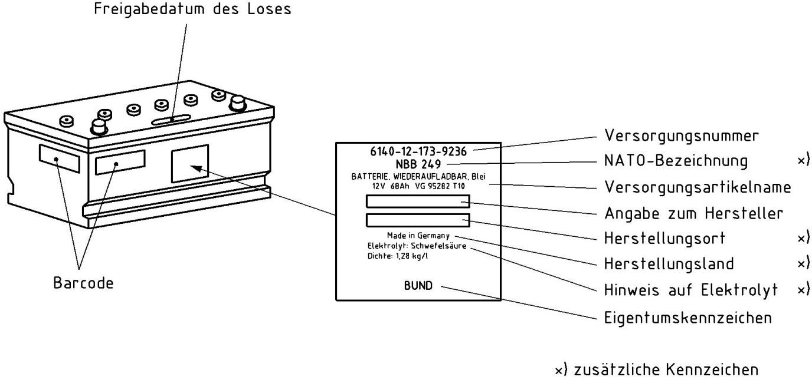

Bild: B.2 Kennzeichnung eines Produktes (hier: Doppelfernrohr)

Kennzeichnung eines Versorgungsartikels im GS1-128 Strichcode
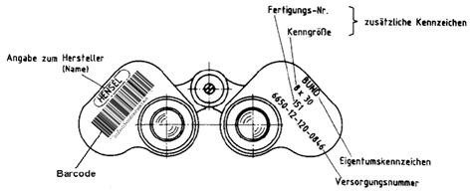

Kennzeichnung eines Versorgungsartikels im GS1-DataMatrix


GS1 DataMatrix

Bild B.3: Kennzeichnung von Packmitteln
(hier: Aufbewahrungskiste mit Inhalt, z.B. Kiste nach TL A-0004)

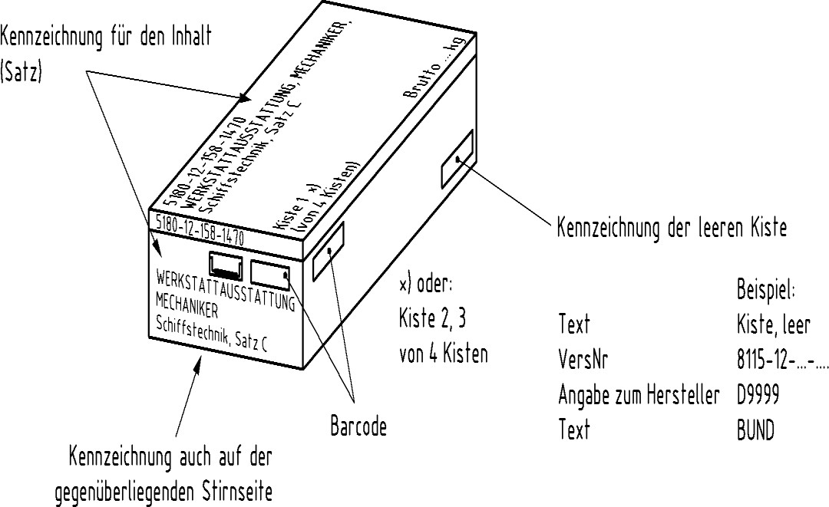

Bild B.4: Kennzeichnung wiederverwendbarer Packmitteln (hier: wasserdampfdichter wieder- verwendbarer Behälter, leer, z.B. Kunststoffbehälter nach VG 95613)
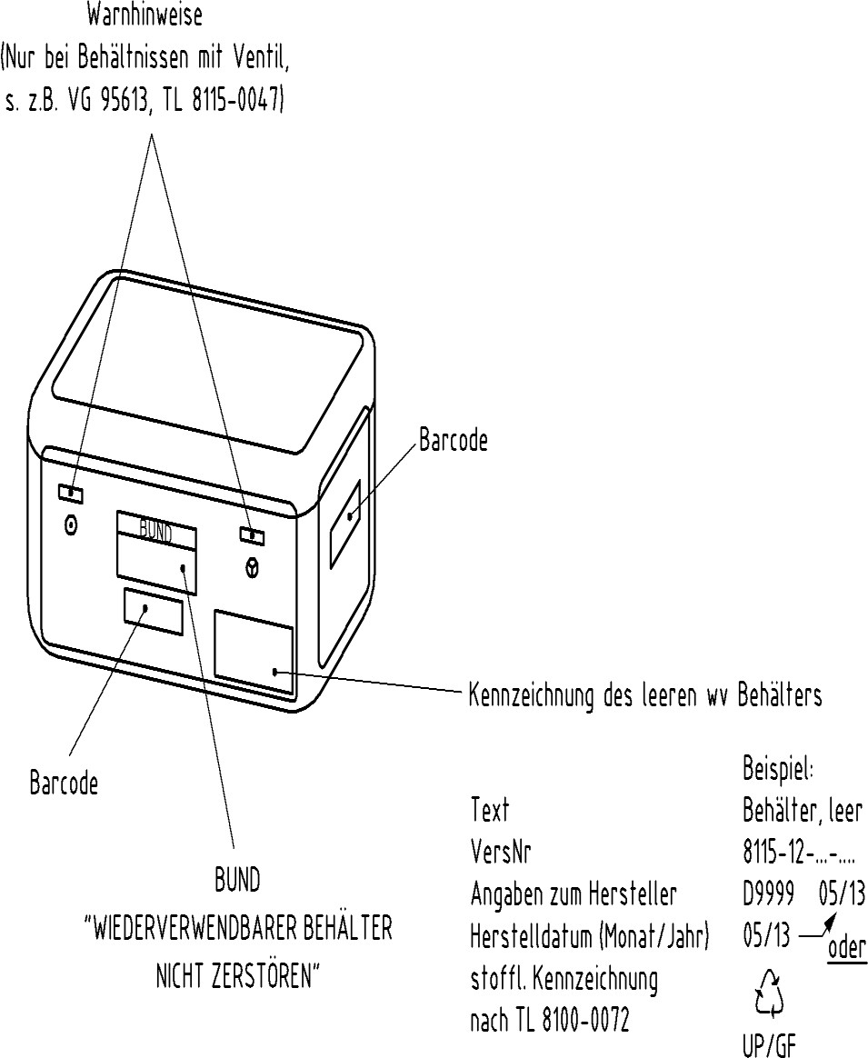

Anhang C

Besonderheiten bei Schläuchen und Schlauchleitungen aus Elastomeren oder Thermoplasten der MatGrKl 4720, die in der Fluidtechnik oder für Betankung und Pipelines eingesetzt werden.

Zusatzblatt zur Angebotsanfrage zu Bearbeitungsnummer: / / /

Zusatzblatt zum Auftrag Nr.: / / ; Anlage zum Auftrag

Anwendungsbereich: Diese Forderungen hinsichtlich Kennzeichnung und zulässigem Alter bei Lie- ferung gelten für die anzubietenden/zu liefernden Produkte, für welche dies in den Lieferspe- zifikationen (VG-, DIN EN-Normen, Zeichnungen usw.) nicht eindeutig festgelegt ist. Es sind Forderungen, die dem produktbezogenen Stand der Technik entsprechen.

Die im folgenden aufgeführten Regelungen sind Angebots- und Auftragsbestandteil.

C1 Kennzeichnung

Die Ware muss, unabhängig von den übrigen Forderungen (VG-, DIN EN-Normen, Zeichnungen usw.), dauerhaft und deutlich erkennbar mindestens mit folgenden Angaben gekennzeichnet sein:

  - Schläuche und Schlauchleitungen für Betankung und Pipelines
    - Schläuche – fortlaufende Kennzeichnung im Abstand von maximal 4 Meter– mit der Schlauchkurzbezeichnung (nach Schlauchnorm/-spezifikation), dem Kennzeichen des Herstellers, mit Jahr und Monat der Herstellung.
    - Schlauchleitungen – Kennzeichnung auf z.B. umgelegten Metallbändern und/oder auf einer Armatur (Prägung, Gravur o.ä.) mit dem Kennzeichen des Herstellers / Konfektionierers, der Versorgungsnummer, dem Eigentumskennzeichen „BUND“.
Ist bei kürzeren Längen (unter 4 Meter) die Kennzeichnung auf der Schlauchmeterware nicht oder unvollständig vorhanden, muss diese ebenfalls dauerhaft und leicht erkenn- bar (Metallband, Kunststoffbanderole, o.ä.) zusätzlich angebracht werden.
    - Schläuche die als Meterware geliefert und später noch weiterverarbeitet werden können, sind nach diesen TL mit einem AIT-Element welches hierbei aus dem DB 01 (GTIN) und dem DB 10 (Chargen- oder Losnummer) besteht, zu kennzeichnen.
Schläuche (Muffenschläuche) die als fertiges Produkt geliefert werden, sind nach die- sen TL mit einem AIT-Element welches hierbei aus dem DB 01 (GTIN) und bei vertragli- cher Vereinbarung dem DB 10 (Chargen- oder Losnummer) bzw. dem DB 21 (Seriennummer) besteht, zu kennzeichnen.
    - Bei der Datenübermittlung gemäß TL A-0032 Teil 5 ist für VG-Material in der Spalte 3 das VG-Tkz anzugeben.
  - Schläuche und Schlauchleitungen für Fluidtechnik / Hydraulik
    - Schläuche – fortlaufende Kennzeichnung im Abstand von maximal 500 Millimeter – mit Schlauchkurzbezeichnung (nach Schlauchnorm/-spezifikation), dem Kennzeichen des Her- stellers, mit Jahr und Monat bzw. Jahr und Quartal der Herstellung.
    - Schlauchleitungen – Kennzeichnung auf z.B. umgelegten Metallbändern und/oder auf den Armaturen (Prägung, Gravur o.ä.) mit dem Kennzeichen des Herstellers / Konfektionie- rers, der Versorgungsnummer/dem Teilekennzeichen, dem maximal zulässigen Betriebs- druck der Schlauchleitung in bar, mit Jahr und Monat der Herstellung.
Ist bei kürzeren Längen (unter 500 Millimeter) die Kennzeichnung nach 1.2.1 auf der Schlauchmeterware nicht oder nur unvollständig vorhanden, muss diese ebenfalls dauer- haft und leicht erkennbar (Metallband, Aufdruck o.ä.) zusätzlich angebracht werden.
    - Schlauchleitungen sind nach diesen TL mit einem AIT-Element, welches hierbei aus dem DB 01 (GTIN) und bei vertraglicher Vereinbarung mit dem DB 21 (Seriennummer) zu kenn- zeichnen.
    - Bei der Datenübermittlung gemäß TL A-0032 Teil 5 ist für VG-Material in der Spalte 3 das VG-Tkz anzugeben.

C2 Zulässiges Alter
Zum Zeitpunkt des Eingangs beim Empfänger darf das zulässige Alter der Ware nicht überschritten sein. Dieses ist wie folgt festgelegt und begrenzt:

  - Schläuche und Schlauchleitungen für Betankung und Pipelines
    - Schläuche und Schlauchleitungen gemäß VG 95924-1-4.2, Zulässiges Alter nicht älter als 24 Monate.

  - Schläuche und Schlauchleitungen für Fluidtechnik / Hydraulik
    - Schläuche gemäß VG 95924-2-4.2, Zulässiges Alter, Tabelle 2.1 nicht älter als
6 Quartale.
    - Schlauchleitungen gemäß VG 95924-2-4.2, Zulässiges Alter, Tabelle 3.1 nicht älter als
2 Quartale.

Anhang D

Auszug von empfohlenen zusätzlichen Datenbezeichnern, die sich im Umfeld der technischen In- dustrien bewährt haben15. Für die Bundeswehr sind diese Datenbezeichner im AIT-Element nicht von Bedeutung.

DB | Dateninhalt | Kurztitel | Format
11 | Produktionsdatum (JJMMTT) | PROD DATE | N2+N6
12 | Fälligkeitsdatum (JJMMTT) [einer Rechnung] | DUE DATE | N2+N6
13 | Packdatum (JJMMTT) | PACK DATE | N2+N6
15 | Mindesthaltbarkeitsdatum (JJMMTT) | BEST BEFORE | N2+N6
17 | Verfallsdatum (JJMMTT) | USE BY or EXPIRY | N2+N6
20 | Interne Produktvariante | VARIANT | N2+N2
240 | Zusätzliche Produktidentifikation des Herstellers | ADDITIONAL ID | N3+X..30
241 | Kundenteilenummer | CUST.PART. NO. | N3+X..30
242 | Auftragsspezifische Variationsnummer | MTO VARIANT | N3+N…6
243 | Verpackungskomponentennummer | PCN | N3+X..20
250 | Sekundäre Seriennummer | SECONDARY SERIAL | N3+X..30
251 | Bezug auf die Ursprungseinheit | REF.TO SOURCE | N3+X..30
253 | Global Document Type Identifier  (GDTI) | GDTI | N3+N13+X..17
7001 | NATO Stock Number | NSN | N4+N13
7003 | Verfallsdatum und -zeit | EXPIRY TIME | N4+N10
7021 | Funktionaler Status | FUNC STAT | N4+X..20
7022 | Revisionsstatus | REV STAT | N4+X..20
7023 | Global Individual Asset Identifier (GIAI) einer Baugruppe | GIAI – ASSEMBLY | N4+X..30
8006 | Identifikation eines einzelnen Teils einer Handelseinheit | ITIP | N4+N14+N2+N2
8008 | Produktionsdatum und -zeit | PROD TIME | N4+N8+N..4
8010 | Component / Part Identifer (CPID) | CPID | N4+X..30
8011 | Component / Part Identifer Serial Number (CP SERIAL) | CPID SERIAL | N4+N..12
8012 | Software Version | VERSION | N4+X..20
8200 | Extended Packaging URL | PRODUCT URL | N4+X..70

Anmerkung: Die Beschreibungen, welche den Dateninhalt der Datenbezeichner 253, 7001, 8010, 8011 und 8200 wiedergeben, werden auch in der deutschen Fassung der GS1 General Specifica- tions nicht übersetzt.

15Die vollständige Liste sämtlicher GS1 Datenbezeichner finden Sie in den Allgemeine GS1 Spe- zifikationen

Anhang E

